Berg-Schueni
24.09.2026

Treffpunkt: Chur Postautostation 09.58

Organisation: Roger Hiltpold

Charakter: Moderate Wanderung. Für alle Fitnesslevel. Überwiegend gut begehbare Wege. Trittsicherheit erforderlich.

Wanderroute: Pargitsch - Brambrüsch – Seilbahn – Chur - Gäuggelistrasse

Wanderzeit: ca. 2 Std. 7.2 Km ↑ 170m ↓ 320 m

Kürzung: Direkt nach Gäuggelistrasse
Verpflegung: Wie üblich 🍌
Pilzrestaurant Ursula

Anmeldung: bis Dienstag, 22.09.2026 23Uhr
Lesondines56@bluewin.ch
Mobile 079 416 67 48 / 044 940 15 69

Fahrplan ab Zürich: Es ist stets ratsam, Abfahrtszeiten und Gleisbelegung zu kontrollieren.

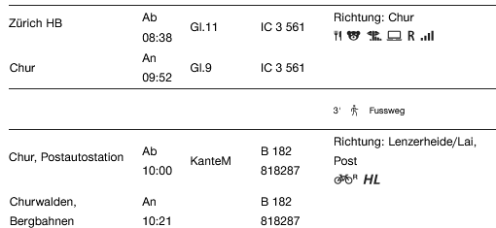

Churwalden – Pargitsch Bergfahrt CHF 7.50
Brambrüsch – Chur Talfahrt CHF 11.00 (Teilweise Akzeptanz von 1/2-Tax-Abo?)

Rückfahrt: ab Chur XX.11 / XX.38 nach Zürich

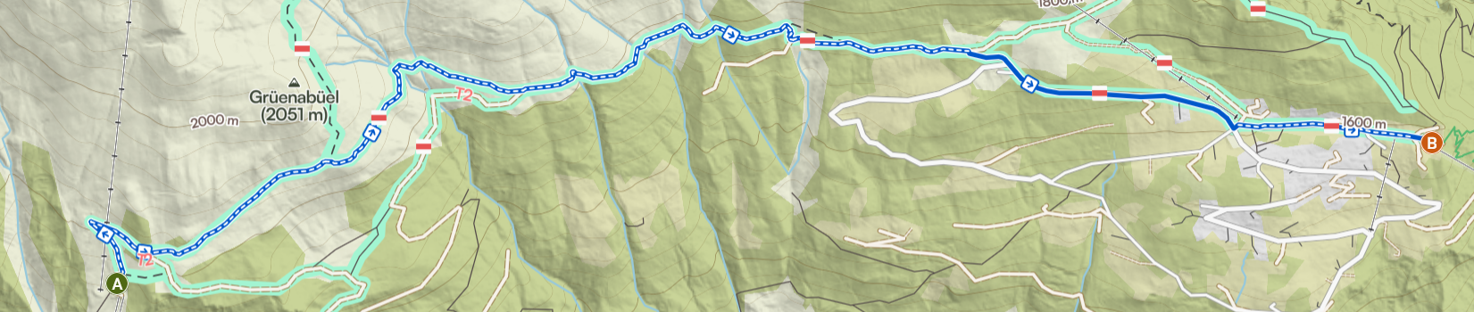


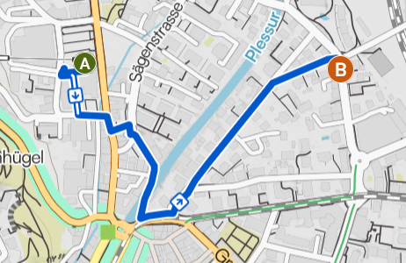

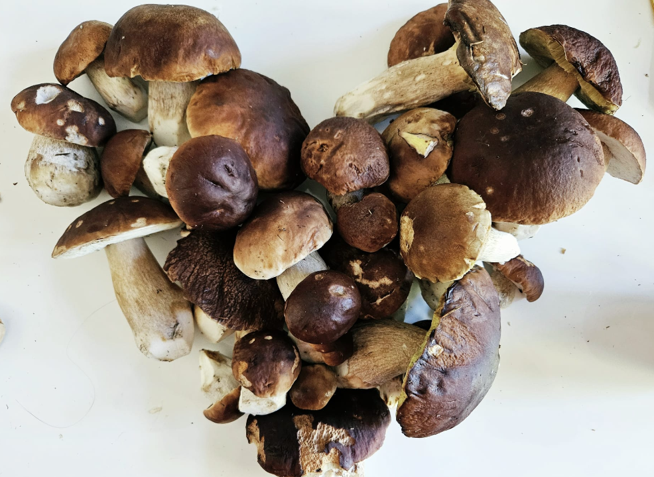

Risiken und Haftung
Die Wandergruppe namens „Berg-Schueni“ ist eine Interessengemeinschaft ohne Rechtsform und verzichtet explizit auf eine Wanderleitung. Die Teilnehmer sorgen selbständig dafür, dass sie über eine der Wandertour angepasste Ausrüstung verfügen und beurteilen für sich selbst, ob ihre körperliche Verfassung bezüglich Trittsicherheit und Leistungsfähigkeit den Anforderungen entspricht. Teilnehmer, die Notfallmedikamente auf sich tragen, informieren sinnvollerweise ihre Wanderkameraden über deren Aufbewahrungsort und Anwendung für den Fall, dass sie sich nicht selbst damit versorgen können.
Der Abschluss einer Unfallversicherung und einer Privathaftpflichtversicherung zwecks Verminderung der persönlichen finanziellen Risiken liegt in der Verantwortung der Teilnehmer. Haftungsansprüche gegen den Organisator für Schäden an Personen und Sachen, die aus der Wandertätigkeit resultieren, sind ausdrücklich ausgeschlossen.

